***Звіт про роботу департаменту***

***фінансів виконкому Криворізької***

***міської ради у 2021 році***

Відповідно до Бюджетного кодексу України департамент фінансів виконкому міської ради, як місцевий фінансовий орган, здійснює функції зі складання, виконання міського бюджету, контролю за дотриманням бюджетного законодавства на кожній стадії бюджетного процесу, а також інші функції, пов'язані з управлінням коштами місцевого бюджету.

В процесі вирішення пріоритетності виконання завдань, передбачених функціональними повноваженнями, робота департаменту фінансів ґрунтується на принципах законності, обґрунтованості, збалансованості, цільового використання бюджетних коштів та першочерговості фінансування соціально захищених статей бюджету.

Для забезпечення бюджетного процесу у 2021 році департаментом фінансів підготовлено 36 проектів рішень міської ради та її виконкому.

Вперше у поточному році повноцінно запрацювала нова стадія бюджетного процесу – це складання прогнозу бюджету на середньостроковий період. Схвалений виконавчим комітетом прогноз на 2022-2024 роки був розглянутий у серпні 2021 року, що став основою для формування бюджету на 2022 рік.

Задля забезпечення виконання бюджету 2021 року та ефективного використання бюджетних коштів на початку року були розроблені відповідні заходи, якими поставлені завдання усім учасникам бюджетного процесу щодо легалізації зайнятості населення, своєчасної виплати заробітної плати, ефективного і раціонального використання бюджетних коштів та інших заходів за участі структурних підрозділів виконкому міської ради, виконкомів районних у місті рад, податкових та інших органів.

У сфері регуляторної діяльності протягом 2021 року прийнято участь у підготовці регуляторних актів на 2022 та інші роки по єдиному податку, податку на нерухоме майно, відмінне від земельної ділянки, збору за місця для паркування транспортних засобів. Крім того, відстежувалася результативність дії раніше прийнятих міською радою регуляторних актів щодо ставок податків на нерухоме майно, єдиного та плати за землю.

Виконання показників бюджету у 2021 році ускладнювалося впливом карантинних заходів. Загалом в бюджет міста мобілізовано 9,2 млрд грн, це на 2,5 млрд грн. більше, ніж у 2020 році. У структурі доходів власні доходи складають 6,6 млрд грн, трансферти з інших бюджетів – 2,6 млрд грн.

В число найбільших джерел беззмінно входять податок на доходи фізичних осіб, податки на майно, єдиний та акцизний. Саме вони забезпечують бюджету громади 90% усіх власних коштів.

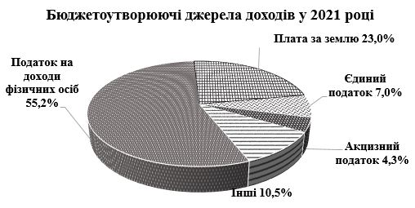

Витрати бюджету міста за 2021 рік склали 8,9 млрд грн.

Понад 67% або 4,7 млрд грн у загальному фонді бюджету займають видатки на утримання бюджетних установ. Іх в місті 428 з чисельністю працюючих більше 34 тисяч чоловік.

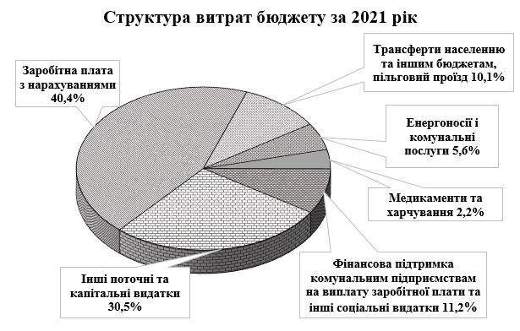

У минулому році збережена соціальна спрямованість у використанні бюджетних коштів. У видатках бюджету міста найбільша питома вага належить соціальним видаткам загального фонду, які склали більше 6,0 млрд грн (або 86% обсягу видатків загального фонду).

Це видатки на заробітну плату працівникам бюджетної сфери, розрахунки за енергоносії і комунальні послуги, придбання медикаментів, продуктів харчування, виплату різних видів соціальної допомоги, пільг та компенсацій для мешканців міста, трансферти іншим бюджетам, фінансову підтримку комунальним підприємствам міста для виплати заробітної плати та проведення інших соціальних видатків. Зокрема, відповідно до чинного бюджетного законодавства з міського бюджету, перераховано державному бюджету реверсну дотацію у сумі 465,6 млн грн, що на 139,4 млн грн більше 2020 року.

Важливим питанням було виділення коштів з бюджету на боротьбу з коронавірусною хворобою та створення безпечних умов для дітей в закладах освіти, культури, фізичної культури і спорту, підопічних в закладах соціального захисту. На ці цілі з бюджету направлено майже 58 млн грн, у тому числі з резервного фонду 25,2 млн грн на придбання засобів індивідуального захисту та медичних виробів, кисневих концентраторів та іншого обладнання для лікарень міста.

2019 рік 2020 рік 2021 рік

Понад обсяги коштів, виділених державою педагогічним працівникам загальноосвітніх закладів та медичним працівникам для забезпечення виплати заробітної плати направлено майже 78 млн.грн

У зв'язку зі значним підвищенням тарифів на енергоносії, своєчасно розглядалися питання щодо забезпечення фінансовим ресурсом розрахунків за спожиті закладами бюджетної сфери тепло та електроенергію. На що було направлено 468,7 млн грн. Для зовнішнього освітлення міста – 67,5 млн грн.

Загалом у 2021 році на реалізацію 34 міських програм у різних сферах діяльності направлено 2,9 млрд грн. А це благоустрій міста, освітлення вулиць та доріг, ремонт та утримання доріг, озеленення міста, ремонт житлового фонду, забезпечення безперебійної роботи підприємств міського електротранспорту, соціальна підтримка окремих категорій мешканців міста шляхом виплати різних видів матеріальної допомоги й додаткових пільг та компенсацій.

Також протягом минулого року продовжувалася активна робота щодо залучення кредитних ресурсів для реалізації в місті інвестиційних проектів, пов'язаних з модернізацією системи теплопостачання, упровадженням енергозберігаючих технологій у будівлях бюджетних закладів та оновленням міського електротранспорту.

Для поновлення присвоєному місту кредитного рейтингу що буде сприяти розширенню міжнародних зв'язків, залученню інвесторів до майбутнього співробітництва та отримання кредитних ресурсів на більш привабливих умовах, департаментом фінансів спільно з управлінням економіки були підготовлені та направлені матеріали міжнародному рейтинговому агентству «Fitch Ratings». В результаті проведеної роботи місту Кривому Рогу підтверджено присвоєний кредитний рейтинг в іноземній валюті на рівні «В» із прогнозом «стабільний».

В рамках фінансового контролю департаментом фінансів перевірено 183 зведених кошториса. Крім того, відповідно до вимог ст.122 Бюджетного кодексу України проведено перевірки на відповідність бюджетному законодавству рішення про бюджети районів у місті Кривий Ріг на 2021 рік.

Забезпечення прозорості і доступності інформації щодо використання бюджетних коштів також є важливим напрямком роботи департаменту фінансів. З цього питання здійснюється постійний моніторинг виконання головними розпорядниками коштів вимог Бюджетного кодексу України щодо оприлюднення бюджетних запитів, паспортів бюджетних програм, звітів про виконання паспортів.

Успішно функціонує сайт «Відкритий бюджет», який надає доступ громадськості до детальної інформації про обсяги надходжень та витрат бюджету міста Кривого Рогу. Вебсайт оновлюється щоквартально на основі звітності казначейства.

«Відкритий бюджет» міста Кривого Рогу постійно вдосконалюється. Реалізована велика кількість додаткових можливостей ресурсу. Однією з них є розділ «Бюджет на мапі», де користувачі мають можливість переглянути на мапі видатки розвитку в розрізі об’єктів будівництва, реконструкції та капітальних ремонтів, а також видатки по всіх закладах бюджетної сфери, комунальних підприємствах та організаціях, що фінансуються з міського та районних у місті бюджетів.

Інтерес громадськості до вебсайта «Відкритий бюджет» з кожним роком зростає. Кількість відвідувачів від початку роботи сайту збільшилася майже в п’ять разів. Ознайомитися з модулем «Відкритий бюджет» міста Кривого Рогу можливо за посиланням: <https://openbudget.krmisto.gov.ua/> або на офіційному вебсайті Криворізької міської ради та її виконавчого комітету: https://kr.gov.ua/ в розділі «Бюджет», також в мобільному додатку «Мій Кривий Ріг Smart City».